U8移动应用IOS系统启用说明

演示文档以苹果IOS9.1为例进行操作说明
- 安装“移动应用”成功后，首次进入IOS系统会提示不能使用，如下图：
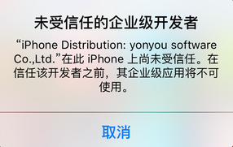

- 解决方法，进入“设置”—>“通用”功能，如下图：
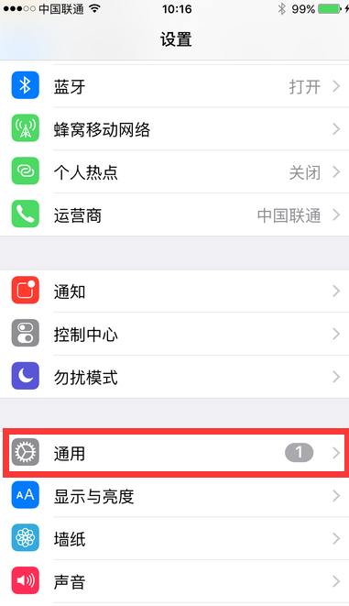
- 选择“通用”下面的“描述文件与设备管理”，如下图：
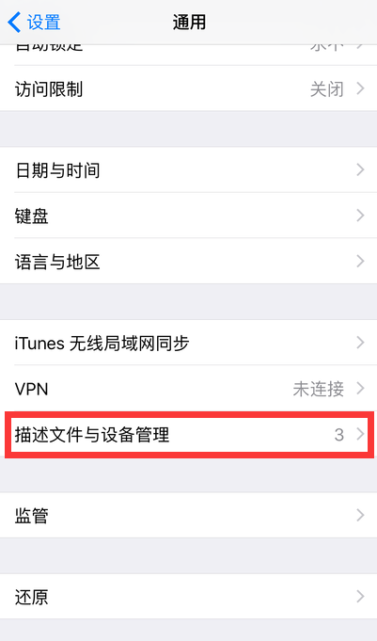

- 选择“yonyou software CO.,Ltd”选项，如下图：
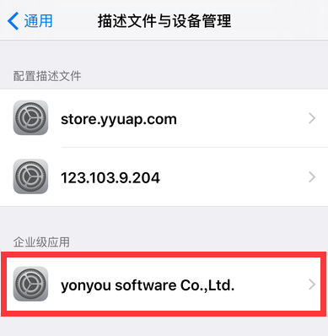

- 点击“信任yonyou software CO.,Ltd”,如下图：
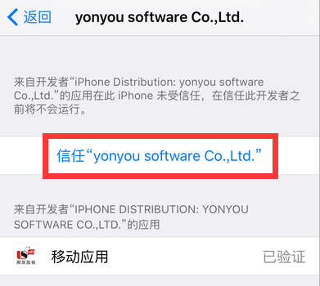

- “信任”后，就可以正常登陆“移动应用”了，祝您使用愉快！
